- Schema新增部分:
(1) 設備資料檔(SO004): (2003.06.23)
- (舊)母機編號ReFaciSNo: VC2(14), EMC專案應填母機之卡號
- (新)子機定期驗證週期(天)ValidatePeriod: N(3)
- (新)子機定期驗證亂數天數(天)ValidateRandom: N(3)
- (新)子機定期驗證時段(時)ValidateDuration1: N(3)
- (新)子母機控制設定代碼MasterSlaveCtrlCode: N(3), Ref: CD066
(2) 系統參數檔(SO042)
- (新)啟用子母機機制EnableMasterSlave: N(1), 0=否, 1=是
- (新)母機最多子機數MaxSlaveCnt: N(3), 每一母機至多可關聯之子機數
- (新)子機定期驗證預設週期(天)ValidatePeriod: N(3), default 7
- (新)子機定期驗證預設亂數天數(天)ValidateRandom: N(3), default 2
- (新)子機定期驗證預設時段(時)ValidateDuration1: N(3), default 2
- (新)子機臨時驗證預設時段(時)ValidateDuration2: N(3), default 4
(3) 子母機控制設定檔(CD066) (新) (2003.06.23)
- 代碼: N(3)
- 子機定期驗證預設週期(天)ValidatePeriod: N(3)
- 子機定期驗證預設週期(天)ValidatePeriod: N(3)
- 子機定期驗證預設亂數天數(天)ValidateRandom: N(3)
- 子機定期驗證預設時段(時)ValidateDuration1: N(3)
- 子機臨時驗證預設時段(時)ValidateDuration2: N(3)
- 停用StopFlag: N(1), Default 0
- 異動時間UpdTime: VC2(19)
- 異動人員UpdEn: VC2(20)

- SO7300C畫面增修說明: (Sean) (2003.06.23)
    - 新增一CheckBox啟用子母機機制 Default= 0
    - 新增一TexBox母機最多子機數 Default= 3
    - 新增一TexBox子機定期驗證預設週期(天) Default= 7
    - 新增一TexBox子機定期驗證預設亂數天數(天) Default= 2
    - 新增一TexBox子機定期驗證預設時段(時) Default= 2
    - 新增一TexBox子機臨時驗證預設時段(時) Default= 4

- SO1623A畫面增修說明: (Crystal)
新增插入一頁籤(3.子母機設定)於3.其他頁籤之前: (若系統參數[啟用子母機機制]有啟動, 才開放此功能, 否則disable);原[3.其他]改為[4.其他]

      - Option Button 1.設定定期驗證子機
      - Option Button 2.臨時驗證子機
      - Option Button 3.取消子母機驗證

當User選擇1.設定定期驗證子機選項且按下設定鍵時:其流程請參照EMC子母機規格_920530.doc中之第5點的(2) 設定定期驗證模式: (新功能)
(2003.06.23)
新增一GiList元件選擇子母機控制設定(CD066).該元件為必選欄位, 且用紅色做Caption顯示. (請記得判斷是否停用欄位StopFlag=0); 若該STB於SO004的對應欄位MasterSlaveCtrlCode is not Null時, 則帶入GiList元件做預設值用
[子機定期驗證週期]: 讀取CD066.ValidatePeriod.使用TextBox元件且ReadOnly=True
[子機定期驗證亂數天數]: 讀取CD066. ValidateRandom.使用TextBox元件且ReadOnly=True
[子機定期驗證時段]: 讀取CD066. ValidateDuration1.使用TextBox元件且ReadOnly=True

其畫面展現如下 : (類似SO1623B)
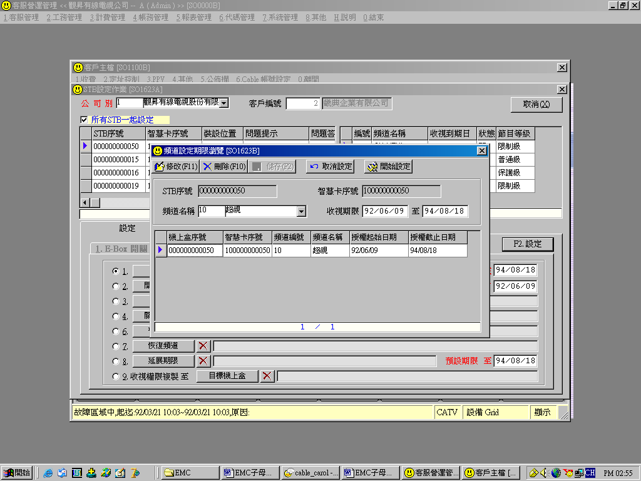
此Grid則Show母機相關欄位並要過濾已裝滿子機數之母機序號(與SO042. MaxSlaveCnt做判斷). Grid的內容請顯示[機上盒序號、智慧卡序號、裝機日期、已配對子機數供User點選要配對至何母機
該處不放這三個Button
中間Frame部分改放置[母機卡號、子母機控制GiList選擇、子機定期驗證週期、子機定期驗證亂數天數、子機定期驗證時段]五個欄位. 除子母機控制GiList元件外, 其餘皆為ReadOnly=True
Button移至左邊. 流程請參照如下
  - [開始設定]鍵按下:
- 包裝參數: 該STB卡號, 母機卡號, 子機定期驗證週期, 子機定期驗證亂數天數, 子機定期驗證時段
- 產生一筆指令至Com.Send_nagra (高階指令代碼 E5)
- 若失敗, 則Show錯誤訊息, 不往下做
- 若成功, 則更新子機設備(SO004)欄位: 母機卡號ReFaciSNo, 子母機控制設定代碼MasterSlaveCtrlCode
- Log至STB/ICC指令log檔(SOAC0202)
  - [取消設定]鍵下: 取消本畫面

當User選擇2.臨時驗證子機選項且按下設定鍵時:其流程請參照EMC子母機規格_920530.doc中之第5點的(3) 臨時驗證子機: (新功能)
(92.06.23)
新增一GiList元件選擇子母機控制設定(CD066).該元件為必選欄位, 且用紅色做Caption顯示. (請記得判斷是否停用欄位StopFlag=0)

[子機臨時驗證時段]: 預設值由SO004. MasterSlaveCtrlCode對應CD066取得.如SO004. MasterSlaveCtrlCode is Null時, 則直接用GiList元件坐下拉選擇.讀取CD066. ValidateDuration2.使用TextBox元件且ReadOnly=True
其畫面展現如下 : (類似SO1623B)
該處不放這三個Button
Button移至左邊. 流程請參照如下
中間Frame部分改放置[母機卡號、子母機控制GiList選擇、子機臨時驗證時段]三個欄位. 除子母機控制GiList元件外, 其餘皆為ReadOnly=True
此Grid則Show母機相關欄位不需過濾已裝滿子機數之母機序號. Grid的內容請顯示[機上盒序號、智慧卡序號、裝機日期、已配對子機數供User點選要配對至何母機
  - [開始設定]鍵按下:
- 包裝參數: 該STB卡號, 母機卡號, 子機臨時驗證時段
- 產生一筆指令至Com.Send_nagra (高階指令代碼 E7)
- 若失敗, 則Show錯誤訊息, 不往下做
- 若成功, Log至STB/ICC指令log檔(SOAC0202)
  - [取消設定]鍵下: 取消本畫面

當User選擇3.取消子母機驗證選項且按下設定鍵時:其流程請參照EMC子母機規格_920530.doc中之第5點的(4) 取消子母機驗證機制: (新功能)

- 只針對子機有效, 需先選擇某子機. 若選到母機, 則警告, 且無以下動作.
- 定期驗證模式參數: 完全同設定定期驗證模式的畫面, 只是不能編輯.
- [開始設定]鍵按下:
- 包裝參數: 該STB卡號
- 產生一筆指令至Com.Send_nagra (高階指令代碼 E6)
- 若失敗, 則Show錯誤訊息, 不往下做
- 若成功, 則清除該子機設備(SO004)欄位: 母機卡號ReFaciSNo, 子母機控制設定代碼MasterSlaveCtrlCode
- Log至STB/ICC指令log檔(SOAC0202)
- [取消]鍵下: 取消本畫面

- 裝機線上完工回報增修說明: (Jacky)
- 當裝STB完成且做線上完工回報時, 設定STB機制需檢核SO042. EnableMasterSlave是否為1
- 如果SO042. EnableMasterSlave=1時, 則設定STB的SO111xC作業中需增加”步驟六:設定子母機”, 原”步驟六:設定STB其他項目”則調整為”步驟七:設定STB其他項目”
- 步驟六:設定子母機: 此時為必須執行程序, 需程式控管不可略過.

- 維修線上完工回報增修說明: (Jacky)
- 線上完工回報做換拆設備時, 設定STB機制需檢核SO042. EnableMasterSlave是否為1
- 如果SO042. EnableMasterSlave=1時, 則設定STB的SO111xC作業中需增加”步驟七:設定子母機”, 該機制需判斷原設備是子機or母機.
- 如果原設備為子機時, 則將原設備之母機卡號ReFaciSNo, 子母機控制設定代碼MasterSlaveCtrlCode等欄位值移轉至此新設備中並且執行設定
- 如果原設備為母機時, 則一併對原設備所配對的子機做[設定定期驗證子機]設定處理. 規格暫以迴圈方式逐筆設定, 更簡便之處理方式與規格討論中, 如有變更會另行通知.

- SO6000系列新增代碼: (Crystal) (2003.06.23)
  - SO65D0A子母機控制參數設定檔(讀取CD066)
  - 欄位內容如Schema新增部分(3)
  - 畫面格式與BasicCode Form類似
  - 代碼: use TextBox元件
  - 子機定期驗證預設週期(天): use TextBox元件
  - 子機定期驗證預設週期(天): use TextBox元件
  - 子機定期驗證預設亂數天數(天): use TextBox元件
  - 子機定期驗證預設時段(時): use TextBox元件
  - 子機臨時驗證預設時段(時): use TextBox元件
  - 停用: use CheckBox元件

